2012-2013学年度上学期期末考试
高二生物试题【新课标】

本试卷分为第Ⅰ卷（选择题）和第Ⅱ卷（非选择题）两部分，共100分，考试时间90分钟。

一、选择题（本大题有60小题，共60分。）
1．英国医生塞达尼．任格在对离体的蛙心脏所进行的实验中发现，用不含钙和钾的生理盐水灌注蛙心脏时，蛙心脏收缩不能维持；而用含有少量钙和钾的钠盐溶液灌注时，蛙心脏可持续跳动数小时。实验说明钙盐和钾盐
A．是细胞中某些复杂化合物的重要组成部分 B．对维持生物体的生命活动有重要作用
C．对维持细胞的形态有重要作用 D．为蛙心脏的持续跳动提供能量
2．某多肽被水解成1个五肽，3个四肽，这些短肽的氨基总数的最小值及肽键总数分别是
A．5和13 B．4和13 C．4和11 D．5和11
3．在河北省“红心鸭蛋”事件中，部分的蛋鸭养殖户用加入“红药”（主要成分是苏丹Ⅳ）的饲料喂蛋鸭而得到“红心鸭蛋"。被染成红色的是蛋黄中的
A．油脂 B．蛋白质 C．核酸 D．葡萄糖
4．植物从土壤中吸收并运输到叶肉细胞的氮和磷，可用于合成
A．核酸 B．葡萄糖 C．脂肪 D．淀粉
5．现有氨基酸800个，其中氨基总数为810个，羧基总数为808个，则由这些氨基酸合成的含有2条肽链的蛋白质共有肽键、氨基和羧基的数目依次分别为
A．798、10和8 B．798、12和10 C．799、1和1 D．799、11和9
6．一段核苷酸链中的碱基组成为30%A、30%C、20%G、20%T。它是一段
（A）双链DNA （B）单链DNA （C）双链RNA （D）单链RNA
7．从细胞膜上提取某种成分，加入双缩脲试剂处理后出现紫色，若加入本尼迪特试剂并加热，则出现砖红色，该成分是
A．糖脂 B．磷脂 C．糖蛋白 D．脂蛋白
8．使用某种农药防治害虫开始效果很显著，但长期使用后效果越来越差，其原因
A．害虫对农药产生了定向的变异 B．害虫对农药进行了定向选择
C．害虫对农药产生了隔离 D．农药对害虫的抗药性变异进行了定向选择
9．科学家在研究家蚕丝腺细胞亚显微结构时，取得这样的数据：粗面型内质网的含量为N时，蚕丝产量为P。粗面型内质网的含量为2N时，蚕丝产量为1．5P。粗面型内质网的含量为3N时，蚕丝产量为2P。研究结果表明，凡高产品种，丝腺细胞中粗面型内质网特别发达，以上事实说明
A．蛋白质在粗面型内质网上合成
B．蛋白质在核糖体中合成
C．粗面型内质网与蛋白质的加工、分泌有关
D．高尔基体与蛋白质分泌有关

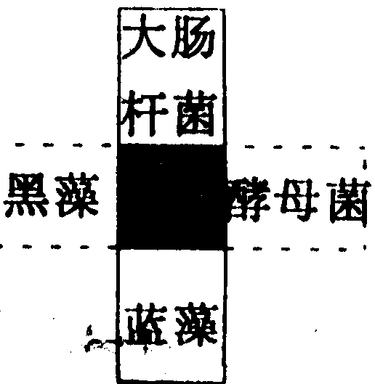
10．右图所示的四个方框依次代表大肠杆菌、黑藻、酵母菌、蓝藻，
其中阴影部分表示它们都具有的某种物质或结构。
下列哪项属于这种物质或结构
A．线粒体、叶绿体
B．核糖体、DNA
C．染色体、核糖体
D．细胞核、细胞壁
11．下列关于色素提取与分离实验的有关叙述中，错误的是
A．加入CaC0₃是为了防止色素破坏
B．加入Si0₂有利于破坏叶肉细胞
C．加入乙醇的目的是溶解色素
D．滤纸条上的滤液细线中色素越少越利于色素分离
12．水溶性染色剂（PI）能与核酸结合而使细胞核着色，可将其应用于细胞死活的鉴别。若细胞浸泡于一定浓度的PI中，仅有死亡细胞的核会被染色，活细胞则不着色，但将PI注射到活细胞中，则细胞核会着色。利用PI鉴别细胞的基本原理是
A．死细胞与活细胞的核酸结构不同 B．死细胞与活细胞的核酸含量不同
C．活细胞能分解染色剂PI D．活细胞的细胞膜能阻止PI进入
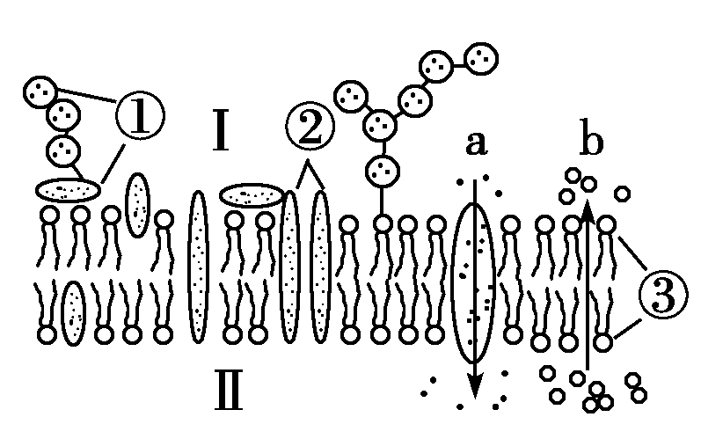
13．右图表示细胞膜的亚显微结构，其中a、b为物质的两种跨膜转运方式。下列对细胞膜结构和功能的叙述错误的是
A．若图示为肝细胞膜，则肝脏中合成的尿素
排出细胞的转运方向是Ⅱ→Ⅰ
B．细胞识别、免疫和细胞癌变与①有密切关系
C．适当提高温度将加快②和③的运动速度
D．b过程不需要ATP，a过程不能体现膜的选择透过性
14．有人测定了甲、乙两种植物的叶片在不同温度条件下的光合速率和呼吸速率，并分别与
30℃时测定的数据比较，结果如下图所示。下列分析中，不正确的是
A．温度超过40℃，甲的氧气释放量下降
B．温度为55℃时，乙不能积累有机物
C．乙比甲耐高温，因为乙的光合速率和呼吸速率均在较高温度下才开始下降
D．甲在47℃的温度下光合速率为0，表明甲死亡
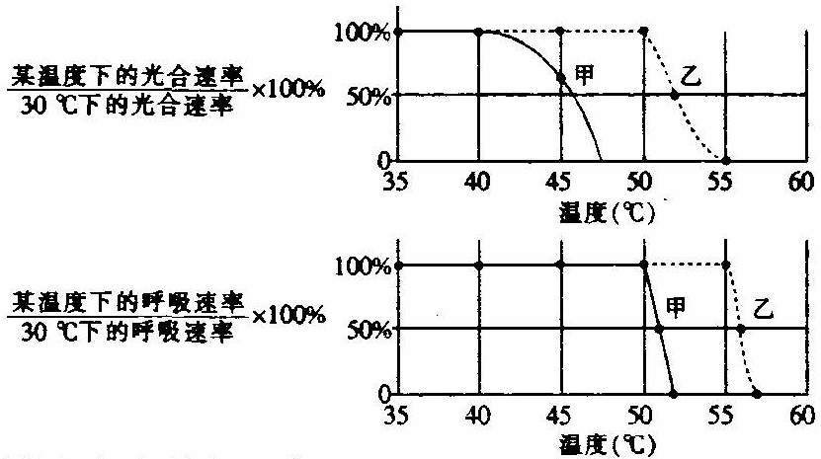
15．下列有关ATP的叙述中，正确的是
A．ATP释放能量往往与某些放能反应相关联
B．光反应产物中只有ATP是碳反应中将二氧化碳还原为糖的能源物质
C．ATP分子由1个腺嘌呤和3个磷酸基团组成
D．细胞连续分裂时，伴随着ATP-ADP循环
16．如图实验装置，玻璃槽中是蒸馏水，半透膜允许单糖透过而不允许蔗糖透过。倒置的长颈漏斗中先装入一定浓度的蔗糖溶液，一段时间后再加入蔗糖酶。最可能的实验现象是
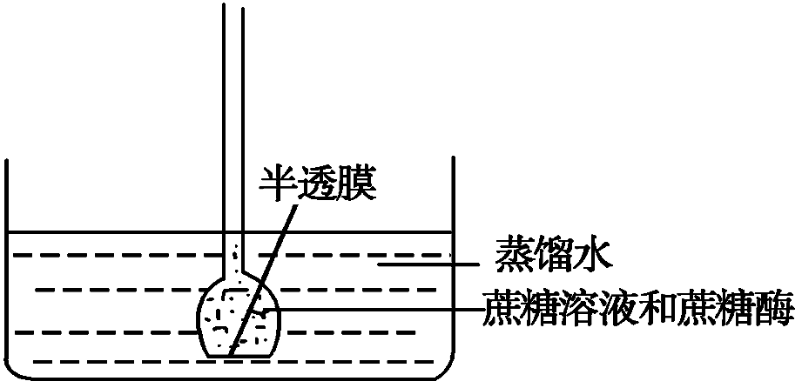
A．漏斗中液面开始时先上升，加酶后又下降
B．在玻璃槽中会测到蔗糖和蔗糖酶
C．漏斗中液面开始时先下降，加酶后一直上升
D．在玻璃槽中会测到葡萄糖、果糖和蔗糖酶

17．如图表示“叶绿体中光合色素的提取和分离”实验的改进装置，下列有关叙述中，
错误的是
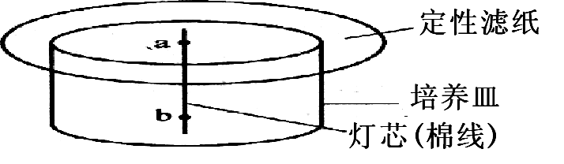
A．应向培养皿中倒入层析液
B．应将滤液滴在a处，而不能滴在b处
C．实验结果应得到四个不同颜色的同心圆
（近似圆形）
D．实验得到的若干个同心圆中，最小的一个圆呈橙黄色
18．把小球藻培养液放在明亮处一段时间后，向其中滴加酚红pH指示剂（遇碱变红），培养液变为红色。将此培养液分为两份，一份放在明处，一份放在暗处。结果是放在明处的仍为红色，放在暗处的又恢复为原色，其原因是
①光合作用产生氧气 ②呼吸作用消耗氧气 ③光合作用消耗二氧化碳
④呼吸作用产生二氧化碳
A．② B．③ C．④ D．③④
19．在某细胞培养液中加入³²P标记的磷酸分子，短时间内分离出细胞的ATP，发现其含量变化不大，但部分ATP的末端P已带上放射性标记，该现象能够说明
①ATP中远离A的P容易脱离 ②部分³²P标志的ATP是重新合成的
③ATP是细胞内的直接能源物质 ④该过程中ATP既有合成又有分解
A．①②③④ B．①②③ C．①②④ D．②③④
20．将一植物放在密闭的玻璃罩内，置于室外进行培养，用CO₂浓度测定仪测得了该玻璃罩内CO₂浓度的变化情况，绘成下图曲线，下列有关说法正确的是
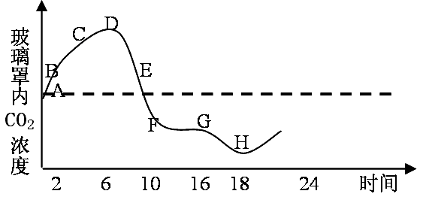

①BC段较AB段CO₂浓度增加减慢，是因为低温使植物呼吸作用减弱
②CO₂浓度下降从DE段开始，说明植物开始进行光合作用
③FG段CO₂浓度下降不明显，是因为气孔关闭，叶片对CO₂的吸收减少
④H点CO₂浓度最低，说明此时植物对CO₂的吸收最多，光合作用最强
A．①② B．③④ C．①③ D．②④
21．在上海种植的新疆哈密瓜往往没有原产地的甜，其主要原因是上海地区的
A．土壤肥力低 B．海拔高度低 C．昼夜温差小 D．水分散失多
22．有人设计实验探究有机肥是否能提高土壤肥力并优于化肥。实验分为两组，一组农田施有机肥，一组农田施化肥。该实验设计缺少
A．施用有机肥和适量化肥的对照田 B．既不施用有机肥也不施用化肥的对照田
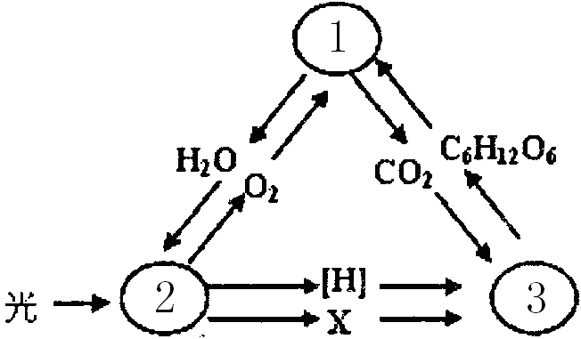
C．施用大量化肥和少量有机肥的对照田 D．施用少量化肥和大量有机肥的对照田
23．下图为绿色植物体内某些代谢过程中物质变化的示意图，1 、2 、3 分别表示不同代谢过程。以下表达正确的是
A．① 中水参与第二阶段的反应，产生于第三阶 段，测定叶片的①的强度一定要将装置放在黑暗中。
B．③ 在叶绿体囊状结构上进行，一定在
黑暗中才可以进行
C．② 中产生的O₂用于① 的第二阶段，生成CO₂，释放出少量能量
D．X代表的物质在叶绿体中的移动方向为从叶绿体的基质移向叶绿体的囊状结构
24、下图为番茄根细胞对K⁺的吸收速率和氧分压的关系图，分析此图信息，下列说法
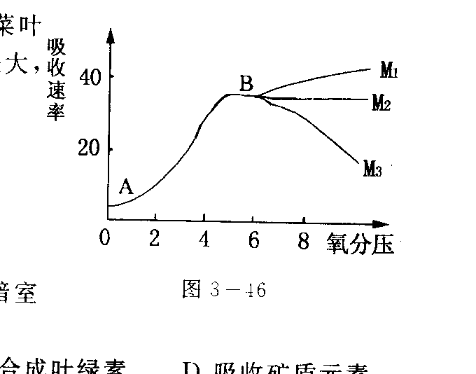
不正确的是
A．图中A、B两处用于根代谢活动的酶
有不同
B．A→B段，ATP是限制根细胞对K⁺吸收
速率的主要因素
C．在B点以后，通过中耕松土可进一步
促进K⁺的吸收而表现为M₁曲线
D．氧分压为8时，AB曲线将演变为M₂形态

25．光能转化成骨骼肌细胞内ATP的能量，需经过的主要生理过程依次是
①光合作用 ②呼吸作用 ③消化 ④主动转运
A．①③④② B．①②③④ C．②①④③ D．④①③②
26、下列关于细胞知识的叙述，不正确的是
A．硝化细菌、酵母菌、水绵的细胞都含有核糖体、DNA和RNA
B．能进行有氧呼吸的细胞不一定含有线粒体
C．细胞衰老的特征之一是细胞的含水量降低、糖蛋白减少
D．细胞膜功能的复杂程度主要取决于膜上的蛋白质的种类和数量
27．M期细胞的细胞质中含有一种促进染色质凝集为染色体的物质。将某种动物的M期细胞与G₁期细胞融合后可能出现的情况是
A．来自G₁期细胞的染色质开始复制 B．融合细胞的核DNA含量是G₁期细胞的2倍
C．来自G₁期细胞的染色质开始凝集 D．融合后两细胞仍按各自的细胞周期运转
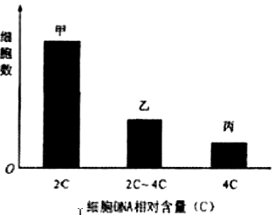
28．根据细胞DNA含量不同，将某种连续增殖的细胞分为三组，每组细胞数如图所示，分析其细胞周期，错误的是
细胞DNA相对含量
细胞数
2c 2c~4c 4c
甲
乙
丙
0
A．乙组细胞正在进行DNA复制
B．细胞分裂间期的时间比分裂期长
C．丙组中只有部分细胞的染色体数目加倍
D．将周期阻断在DNA复制前会导致甲组细胞数减少
29．下列有关细胞衰老和凋亡的说法中错误的是
A．细胞凋亡是由某种基因引发的编程性细胞死亡
B．衰老的细胞内线粒体数量增多
C．个体衰老的过程也是细胞普遍衰老的过程，但细胞衰老个体不一定衰老
D．细胞凋亡对生物体正常发育及稳态的维持起着非常关键的作用
30．下面为动物机体的细胞凋亡及清除示意图。据图分析，不正确的是
A．①过程表明细胞凋亡是特异性的，体现了生物膜的信息传递功能
B．细胞凋亡过程中有新蛋白质合成，体现了基因的选择性表达
C．②过程中凋亡细胞被吞噬，表明细胞凋亡是细胞被动死亡过程
D．凋亡相关基因是机体固有的，在动物生长发育过程中发挥重要作用
31．将豌豆一对相对性状的纯合显性个体和纯合隐性个体间行种植，另将玉米一对相对性状
的纯合显性个体和纯合隐性个体也间行种植。问隐性纯合个体一行植株上所产生的F₁是
A．豌豆和玉米都是既有显性也有隐性 B．豌豆都是隐性，玉米既有显性又有隐性
C．豌豆和玉米都是显性和隐性比例为3∶1 D．玉米都是隐性，豌豆既有显性又有隐性
32．下图是按顺时针方向表示的4种植物细胞的细胞周期，其中说法正确的是
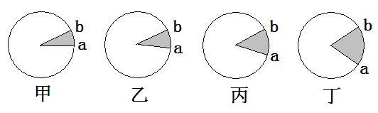

A．图中的b→a→b表示细胞增殖过程的一个细胞周期
B．甲图的b→a与丙图的b→a所用的时间可能一样长
C．从a→b，由于DNA的复制使染色体数目增加一倍
D．观察植物细胞有丝分裂的实验材料最好是选植物甲
33．金鱼草的红花（A）对白花（a）为不完全显性，红花金鱼草与白花金鱼草杂交得到F₁，F₁自交产生F₂，F₂中红花个体所占的比例为
A．1/4 B．1/2 C．3/4 D．1
34．人的i、I^{A}、I^{B}基因可以控制血型。一般情况下，ii基因型为O型血，I^{A} I^{A}或I^{A} i基因型为A型血，I^{B}I^{B}或I^{B}i基因型为B型血，I^{A} I^{B}基因型为AB型血。以下有关叙述中不正确的是
A．子女之一为A型血时，双亲至少有一方一定是A型血
B．双亲之一为AB型血时，不能生出O型血的孩子
C．子女之一为B型血时，双亲之一有可能为A型血
D．双亲之一为O型血时，不能生出AB型血的孩子
35．基因型分别为aaBbCCDd和AABbCCdd的两种豌豆杂交，其子代中纯合体的比例约为
A．0 B．1/16 C．1/8 D．1/4
36、某夫妇所生的2个孩子的基因型分别为AA和aa，则该对夫妇再生出两个基因型均为
AA的孩子的几率是
A．1/2 B．1/4 C．1/8 D．1/16
37、下表是分析豌豆的两对基因遗传情况所得到的F₂基因型结果（非等位基因位于非同源染色体上），表中列出的部分基因型，有的以数字表示。下列叙述中不正确的是 （ ）
配子 | YR | Yr | yR | yr
YR | 1 | 2 |  | YyRr
Yr |  |  | 3
yR |  |  |  | 4
yr |  |  |  | yyrr
A．F₂中出现纯合子的比例是1/4
B．1、2、3、4代表的基因型在F₂中出现的几率大小为3>2=4>1
C．F₂中出现表现型不同于亲本的重组类型的比例是6/16或10/16
D．表中Y、y、R、r基因的载体有染色体、叶绿体、线粒体

38．减数分裂第一次分裂（M I）过程中不会出现的是
A．同源染色体配对（联会） B．四分体中非姐妹染色单体之间交叉、互换
C．同源染色体彼此分离 D．姐妹染色单体彼此分离
39．在果蝇的下列细胞中，一定存在Y染色体的细胞是
A．初级精母细胞 B．精细胞 C．初级卵母细胞 D．卵细胞
40．DNA分子具有多样性的原因是
A．DNA是由四种脱氧核苷酸构成的 B．DNA的碱基对有很多种不同的排列顺序
C．DNA的相对分子质量很大 D．DNA具有规则的双螺旋结构
41．一个色盲女人和一个正常男人结婚，生了一个色觉正常但性染色体为XXY的儿子，此染色体畸变最可能发生在
A．精子中 B．卵细胞中 C．体细胞中 D．无法确定
42．果蝇的眼色为伴X染色体遗传，红眼为显性性状，白眼为隐性性状。在下列杂交组合中，通过眼色即可直接判断子代果蝇性别的杂交组合是
A．杂合红眼雌果蝇 × 红眼雄果蝇 B．白眼雌果蝇 × 红眼雄果蝇
C．纯合红眼雌果蝇 × 白眼雄果蝇 D．白眼雌果蝇 × 白眼雄果蝇
43．烟草和烟草花叶病毒的遗传物质
A．都是DNA B．都是RNA
C．依次是DNA和RNA D．依次是RNA和DNA
44．某研究人员模拟肺炎双球菌转化实验，进行了以下4个实验：
①S型菌的DNA＋DNA酶 → 加入R型菌 → 注射入小鼠
②R型菌的DNA＋DNA酶 → 加入S型菌 → 注射入小鼠
③R型菌＋DNA酶 → 高温加热后冷却 → 加入S型菌的DNA → 注射入小鼠
④S型菌＋DNA酶 → 高温加热后冷却 → 加入R型菌的DNA → 注射入小鼠
以上4个实验中小鼠存活的情况依次是
A．存活、死亡、存活、存活 B．存活、死亡、死亡、存活
C．死亡、死亡、存活、存活 D．存活、存活、存活、死亡
45．某DNA分子中A占15％,该DNA分子复制二代后得的一个子代DNA分子中G占
A．15％ B．30％ C．35％ D．50％
46．在下列实验中，必须始终用活细胞做材料的实验是
A．在光学显微镜下观察细胞的有丝分裂过程
B．观察植物细胞的质壁分离和复原
C．叶绿体中色素的提取和分离
D．鉴定细胞的化学成分
47．家兔体内是否产生黄脂或白脂，受遗传因素的影响。王老师选择健康的黄脂家兔和白脂家兔从事研究。他将两种兔子都分成两组，分别喂饲不同饲料：一组饲料中含黄色素的食物；另一组的饲料中则不含黄色素的食物，结果王老师所实验的家兔体内产生脂质的颜色如下图所示。
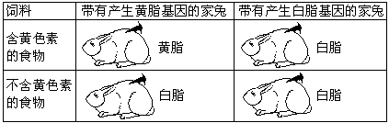
试问王老师的实验结果可获得下列何种结论？
A．家兔的脂质颜色是一种不完全显性遗传 B．黄脂基因会因食物而产生突变
C．白脂基因会因食物而产生突变 D．白脂基因使家兔脂质颜色不受食物影响
48．右图为人类某遗传病的系谱图（涂阴影的表示男性患者）该病的致病基因不可能是
A．Y染色体上的基因
B．常染色体上的显性基因
C．常染色体上的隐性基因
D．X染色体上的显性基因
49．下图所示的过程，正常情况下在动植物细胞中都不可能发生的是
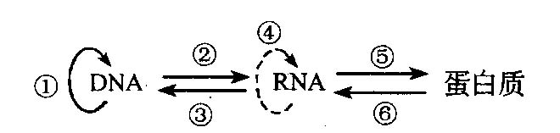
A．①② B．③④⑥ C．⑤⑥ D．②④

50．DNA分子模板链上的碱基序列携带的遗传信息最终翻译的氨基酸如下表
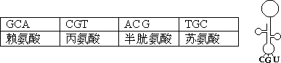
则右图所示的tRNA所携带的氨基酸是
A．苏氨酸 B．丙氨酸 C．半胱氨酸 D．赖氨酸
51．用纯种的高秆（D）抗锈病（T）小麦与矮秆（d）易染锈病（t）小麦培育矮秆抗锈病小麦新品种的方法如下，下列有关此育种方法的叙述正确的是
高秆抗锈病小麦
①
③
④
②
× F₁ 雄配子 幼苗 选出符合要求的品种
矮秆易染锈病小麦
A．该过程涉及基因重组及染色体变异 B．过程②为有丝分裂
C．过程③必须经过受精作用 D．过程④必须使用生长素处理
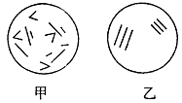
52．下图是甲、乙两种生物的体细胞内染色体情况示意图，则染色体数与图示相同的甲、乙两种生物体细胞的基因型可依次表示为
A．甲：AaBb 乙：AAaBbb
B．甲：AaaaBBbb 乙：AaBB
C．甲：AAaaBbbb 乙：AaaBBb
D．甲：AaaBbb 乙：AAaaBbbb
53．下图表示生物新物种形成的基本环节，下列叙述正确的是
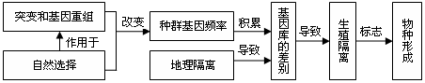
A．自然选择过程中，直接受选择的是基因型，进而导致基因频率的改变
B．同一物种不同种群基因频率的改变导致种群基因库的差别越来越大，但生物没有进化
C．地理隔离能使种群基因库产生差别，必然导致生殖隔离
D．种群基因频率的改变是产生生殖隔离的前提条件
54．如下图所示，下列有关的叙述中，不正确的是
A．甲是DNA，乙为RNA，此过程要以甲为
模板，酶为RNA聚合酶
B．甲是DNA，乙为DNA，此过程要以甲为
模板，酶为DNA聚合酶
C．甲是RNA，乙为DNA，此过程为转录，
原料为脱氧核糖核苷酸
D．甲是RNA，乙为蛋白质，此过程为翻译，原料为氨基酸
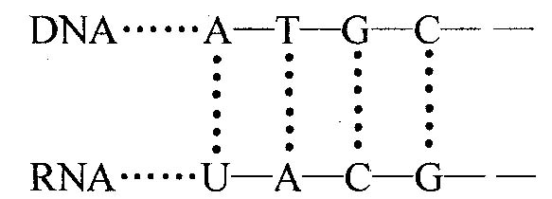
55．对于右图所示发生在人体内的式子，正确的说法有
①表示DNA复制过程 ②表示DNA转录过程 ③图中共有5种碱基
④图中共有8种核苷酸 ⑤图中共有5种核苷酸
⑥图中的A均代表同一种核苷酸
A．①②③ B．④⑤⑥ C．②③④ D．①③⑤
56．果蝇的体色由常染色体上一对等位基因控制，基因型BB、Bb为灰身，bb为黑身。若人为地组成一个群体，其中80％为BB的个体，20％为bb的个体，群体随机交配，其子代中Bb的比例是
A．25％ B．32％ C．50％ D．64％
57．我国婚姻法明确规定：“直系血亲和三代之内的旁系血亲禁止结婚”。在下列血亲关系中属于直系血亲的是
A．兄弟之间 B．舅舅与外甥 C．叔叔与侄子 D．外祖父与外孙女
58．“人类基因组计划”测定了人体细胞内的24条染色体，这24条染色体是
A．全部的常染色体 B．随机抽取的24条染色体
C．24对同源染色体的各一条 D．22对常染色体的各一条和X、Y染色体
59．新物种形成的标志是
A．具有一定的形态结构和生理功能 B．产生了地理隔离
C．形成了生殖隔离 D．改变了基因频率
60．某植物种群中，AA个体点16%，aa个体占36%，该种群随机交配产生的后代中AA个体百分比、A基因频率和自交产 生的后代中AA个体百分比、A基因频率的变化依次为
A．增大，不变；不变，不变 B．不变，增大；增大，不变
C．不变，不变；增大，不变 D．不变，不变；不变，增大
二、非选择题（本大题有5小题，共40分。）
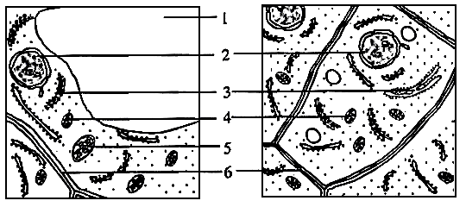
61．（9分）甲、乙两图是红枫叶肉细胞和根尖生长点细胞的亚显微结构示意图。请回答下列问题：
7
甲 乙

（1）表示叶肉细胞的是图 ；若将两种细胞都置于30%蔗糖溶液中，则能发生质壁分离现象的细胞是图 。
（2）图中标号6所示结构的主要成分是 。
（3）对标号4和标号5所示结构叙述正确的是（ ）
A．生理活动中都产生水 B．前者有类囊体，后者有嵴
C．黑暗条件下，生理活动中都消耗O₂ D．前者不产生ATP，后者产生ATP
（4）甲细胞从外界吸收无机盐离子的方式是 ，该方式所需物质条件有
和 ，合成该方式所需两种物质的细胞器依次是 和 。

62．（7分）在高等植物细胞中线粒体和叶绿体是能量转换的重要细胞器，请回答：
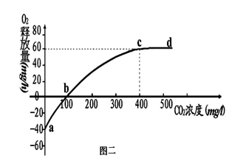
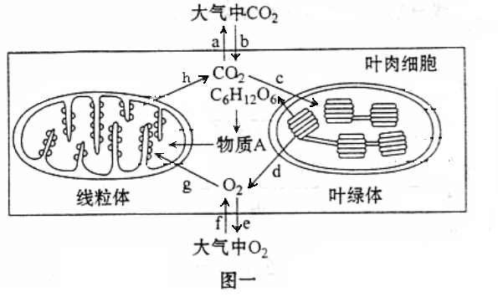

⑴在图二c点所处的状态时，叶绿体内ATP移动的方向是 。
⑵在图二a状态时，可以发生图一中的哪些过程？（用图中字母表示） 。图二中b点处，植株所处的生理活动状态是 。
⑶如果在图二的c点突然停止光照，叶绿体内C₃化合物的含量 。（填“升高”、 “降低”或“不变”）;如果适当提高光照强度（其他条件不变），那么理论上图二中相应点的移动是：b点 （填“左移”、“右移”或“不动”）
⑷当CO₂浓度为400mg/L时，该植物光合作用产生O₂的量为 mg/h
⑸写出图一细胞中产生ATP的反应式： 。
63．（9分）图甲表示某基因型为AaBb的生物某器官细胞核中DNA含量的变化曲线，图乙表示与甲过程有关的几个分裂细胞，试分析回答下列问题：
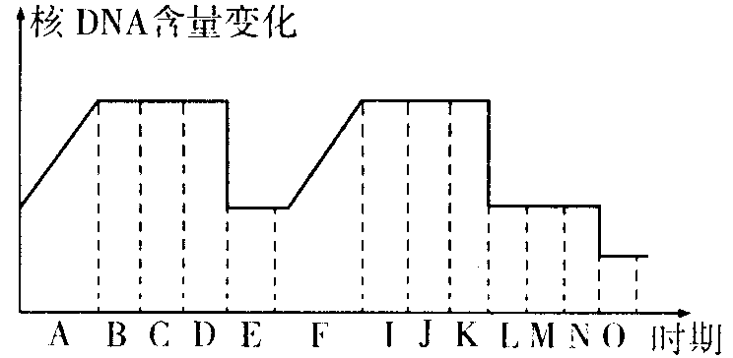
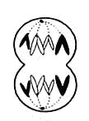
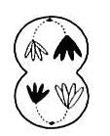
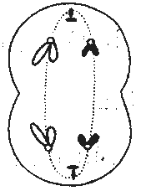
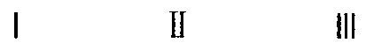

甲 乙

⑴A和F时期细胞中主要的变化为 。
⑵乙图中I，Ⅱ分别对应甲图中时期为： ，其中Ⅲ细胞的名称 ，含 个DNA， 对同源染色体。
⑶在I－O过程中，细胞中无染色单体的时期为 。
⑷在A－E时期中，细胞中始终观察不到细胞核的时期为 。
⑸甲图中，等位基因的分离发生在 ；非等位基因的自由组合发生在 。

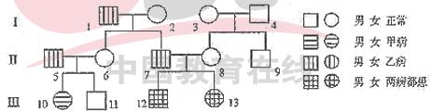
64．（10分）在一个远离大陆且交通不便的海岛上，居民中有66%为甲种遗传病（基因为A、a）致病基因携带者。岛上某家族系谱中，除患甲病外，还患有乙病（基因为B、b），两种病中有一种为血友病，请据图回答问题：

⑴_______病为血友病，另一种遗传病的致病基因在______染色体上的____性遗传病。
⑵Ⅲ—13在形成配子时，在相关的基因传递中，遵循的遗传规律是：_ 。
⑶若Ⅲ—11与该岛一个表现型正常的女子结婚，则其孩子中患甲病的概率为_ 。
⑷Ⅱ—6的基因型为 _，Ⅲ—13的基因型为 _。
⑸我国婚姻法禁止近亲结婚，若Ⅲ—11与Ⅲ—13婚配，则其孩子中只患甲病的概率为___ ；只患一种病的概率为_________；同时患有两种病的概率为________。
65．（5分）普通小麦中有高杆抗病（TTRR）和矮杆易感病（ttrr）两个品种，控制两对相对性状的基因分别位于两对同源染色体上。实验小组利用不同的方法进行了如下三组实验：
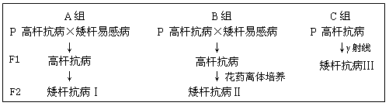
请分析回答：
（1）A组由F₁获得F₂的方法是 ，F₂矮杆抗病植株中不能稳定遗传的占 。
（2）Ⅰ、Ⅱ、Ⅲ三类矮杆抗病植株中，最可能产生不育配子的是 类。
（3）A、B、C三组方法中，最不容易获得矮杆抗病小麦新品种的方法是 组，原因是 。

参考答案

一、选择题
1 | 2 | 3 | 4 | 5 | 6 | 7 | 8 | 9 | 10
B | B | A | A | B | B | C | D | C | B
11 | 12 | 13 | 14 | 15 | 16 | 17 | 18 | 19 | 20
D | D | D | D | D | A | D | D | C | C
21 | 22 | 23 | 24 | 25 | 26 | 27 | 28 | 29 | 30
C | B | A | C | A | C | C | D | B | C
31 | 32 | 33 | 34 | 35 | 36 | 37 | 38 | 39 | 40
B | B | A | A | A | D | D | D | A | B
41 | 42 | 43 | 44 | 45 | 46 | 47 | 48 | 49 | 50
A | B | C | A | C | B | D | D | B | B
51 | 52 | 53 | 54 | 55 | 56 | 57 | 58 | 59 | 60
A | C | D | C | C | B | D | D | C | C
二、非选择题
61．（1）甲，甲。 （2）纤维素（和果胶）。 （3）A。
（4）主动转运，载体蛋白，ATP，核糖体、线粒体。
62．⑴由类囊体片层薄膜向叶绿体基质（或由叶绿体基粒向叶绿体基质）
⑵afgh。 植物光合作用释放0₂的量等于呼吸作用消耗0₂的量
（或植物光合作用的强度等于呼吸作用的强度）
酶

⑶升高 左移 ⑷100 ⑸ADP+Pi+能量 ATP
63．⑴完成DN A的复制和有关蛋白质的合成 ⑵K D N、次级精母细胞、4、0
⑶N、O ⑷C、D ⑸K、K
64．⑴_乙_， _常_， __隐。 ⑵_基因的自由组合规律 。
⑶__11%_。 ⑷AaX^{B}X^{b} _， _ aaX^{b}X^{b} _。（5）1/6_，； _ 1/2_； 1/6。
65．（1）杂交 2/3 （2）Ⅲ （3）C 基因突变发生的频率极低且不定向性

